СЕЗОННАЯ ДИНАМИКА ЗАПАСОВ И СТРУКТУРЫ МИКРОБНОЙ (БАКТЕРИАЛЬНОЙ И ГРИБНОЙ) БИОМАССЫ
В ДЕРНОВО-ПОДЗОЛИСТОЙ ПОЧВЕ

Никитин Д.А.^{1,2}, Комаристая С.С.³, Никитина С.А.², Тхакахова А.К.¹,
Кутовая О.В.¹
¹Почвенный институт им. В.В. Докучаева,119017, Москва.
²Московский государственный университет им. М.В. Ломоносова, Москва.
³РГАУ-МСХА имени К.А. Тимирязева, Москва.

Одним из факторов, обусловливающих запасы углерода в почве и, как следствие, плодородие, является численность и биомасса почвенных микроорганизмов. Несмотря на то, что они обитают по всему почвенному профилю, изучение этих микробиологических параметров проводится обычно только в верхних гумусовых горизонтах. Данных по численности, запасах и структуре биомассы микроорганизмов глубинных слоёв почв, где их суммарная доля от всех прокариот и грибов почвы доходит до 35-50%, практически нет. Недостаточно информации о сезонной динамике численности и биомассы микроорганизмов в дерново-подзолистых почвах, хотя они являются одним из основных типов почв России.
Цель работы – определение запасов и структуры биомассы микобиоты и бактерий в дерново-подзолистой почве.
Объектами исследования являлись почвы залежи дерново-подзолистой почвы, находящейся на территории стационара «Ельдигино» Почвенного института им. В.В.Докучаева (Московская область, Пушкинский район). Образцы почвы для микробиологических исследований отбирали с помощью бура в конце каждого месяца с марта 2017 по февраль 2018 года. Глубины отбора образцов (10±5, 35±5 и 55±5 см) соответствовали естественному расположению генетических почвенных горизонтов А, Е и В соответственно.
Температура почвы постоянно измерялась автоматической стационарной метеостанцией «Vantage Pro2» каждые 5 мин в течение всего срока исследования. Абсолютную влажность почвы оценивали с помощью взвешивания образцов в алюминиевых бюксах (имеющих известную массу) и прокаливаемых в течении суток при +120°С. Измерения влажности проводили в 3-х кратной повторности.
Структуру микробной биомассы определяли с помощью метода люминесцентной микроскопии [1]. Численность грибных пропагул, длину и толщину гиф выявляли при окраске калькофлуором белым, который связывается с хитином их клеточных стенок [2, 3]. Количество клеток бактерий оценивали при окраске препаратов акридиновым оранжевым, который связывается с ДНК [1, 4]. Почвенные препараты просматривали на люминесцентном микроскопе «Биомед 2» (повторность 90 полей зрения на препарат). Расчеты бактериальной биомассы проводили, учитывая, что масса одной клетки объемом 0.1 мкм³ равна 2×10^{–14} г (Полянская, Звягинцев, 2005). Содержание грибной биомассы (мг сухой биомассы /г абсолютно сухой почвы) в изученных субстратах определяли с учетом того, что плотность спор равна 0.837 г/см³, а мицелия – 0.628 г/см³ [2]. Содержание микробной биомассы рассчитывали на грамм абсолютно сухой почвы.
Почвенную суспензию для препаратов, где учитывали прокариот обрабатывали на ультразвуковой установке «Branson Digital Sonifier S-450» в течении 2-х минут при мощности 70% от максимальной; для учёта грибных пропагул – на вортексе «MSV-3500» при скорости 3500 об/мин в течение 5 минут.
Влажность почвенных горизонтов на протяжении исследования менялась от 15 до 40%. Максимальные значения показателя характерны для марта, а минимальные – для августа-декабря. Влажность А (10 см) и В (55 см) горизонтов была всегда выше (или равна), по сравнению со слоем Е (35 см). Несмотря на различие глубин, температура в течение срока исследования, была практически одинакова во всех слоях. Максимальные значения (+14-16ºС) выявлены с конца июня по начало августа, а минимальные (+1-2ºС) – в марте, начале апреля и ноябре, декабре.
Численность бактерий за год исследований колебалась от 10⁸ до 10⁹ клеток/г почвы. Их биомасса колебалась в пределах от 0.1 до 8.3 мг/кг почвы. Минимум отмечали в марте, а максимум – в августе. Локальное уменьшение биомассы бактерий в июне можно объяснить резким похолоданием. Наибольшая разница между бактериальной биомассой в поверхностных и глубоких горизонтах выявлена в августе (рис. 1).
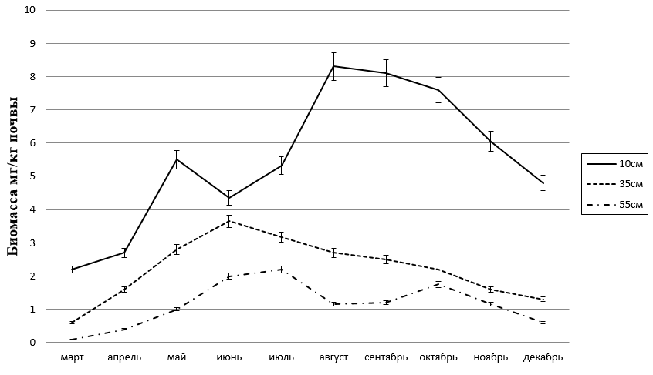
Рис. 1. Бактериальная биомасса.

Мицелий актиномицетов – частый, но не постоянный компонент почв. До июля и с октября в минеральных горизонтах его не обнаруживали. Максимум актиномицетного мицелия (32 м/г почвы) выявлен в августе-сентябре, когда был пик биомассы прокариот.
Грибная биомасса была на порядок больше бактериальной, достигая значений от 10 до 117 мг/кг почвы (рис. 2). Единственный пик биомассы микобиоты соответствовал июлю, когда отмечали наибольшую разницу между значениями для гумусового и минеральных горизонтов. Преобладал мицелий (от 46.8 до 312.7 м/г почвы), а не споры, численность которых колебалась в пределах 10⁴-10⁵ шт/г почвы. Таким образом, микробная биомасса практически полностью (до 93%) представлена грибами, а не бактериями.
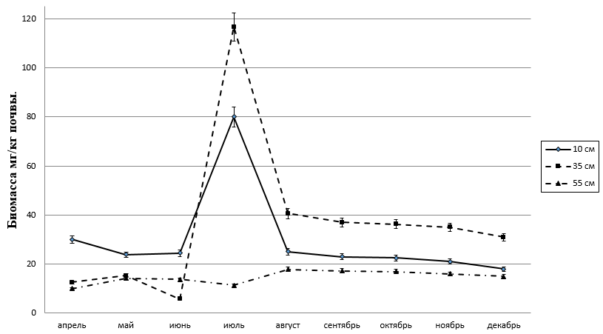
Рис. 2. Грибная биомасса.

Изменения численности диаспор, биомассы и длины мицелия микроорганизмов в минеральных слоях происходили на месяц позже, чем в гумусовых горизонтах. Отмечено также, что значения исследуемых параметров в глубоких горизонтах были ниже таковых в поверхностном слое. Наибольшая разница в численности и биомассе бактерий между А и Е горизонтами выявлена в августе, а для грибов ‒ в июле. Минимальная разница в биомассе бактерий между А и Е горизонтами отмечена в сентябре, а для грибов – в августе. Наименьшая разница по длине мицелия актиномицетов, в отличие от биомассы прокариот, зарегистрирована в октябре.

Работа выполнена при поддержке Российского Научного Фонда, проект № 17-16-01057.

Cписок литературы
- Звягинцев Д.Г. Методы почвенной микробиологии и биохимии / М.: Изд-во Моск. ун-та. 1991. С.302.
- Полянская Л.М., Звягинцев Д.Г. Содержание и структура микробной биомассы как показатель экологического состояния почв // Почвоведение. 2005. № 6. С. 706-714.
- Bloem J., Bolhuis P.R., Veninga M.R., Wieringa J. Microscopic methods for counting bacteria and fungi in soil // Methods in applied soil microbiology and biochemistry. 1995. P. 162–173.
- Головченко А.В., Добровольская Н.Г., Инишева Л.И. Структура и запасы микробной биомассы в олиготрофных торфяниках Южной тайги Западной Сибири // Почвоведение. 2002. № 12. С. 1468–1473.

